Урок в 7 классе по теме «И.С. Тургенев. Рассказ «Хорь и Калиныч». Сопоставление героев. Авторская позиция»
Дорогой друг!
На прошлом уроке мы говорили о суровом леснике Бирюке, в котором долг боролся с милосердием. Сегодня мы продолжим путешествие по страницам «Записок охотника» и обратимся к рассказу «Хорь и Калиныч». Это произведение — настоящая жемчужина цикла. Именно с него, по словам критика Белинского, началась слава Тургенева. Мы научимся сравнивать литературных героев, чтобы через их различия увидеть всю глубину и талантливость русского национального характера.

1. Теоретический материал
Основные понятия
Термин | Определение
Антитеза | Противопоставление характеров, понятий или явлений (характеры Хоря — Калиныча).
Сопоставительная характеристика | Способ раскрытия образов через их сравнение друг с другом.
Авторская позиция | Отношение писателя к героям и событиям, которое проявляется в деталях, оценках рассказчика и финале.
Натуральная школа | Литературное направление, стремящееся к правдивому, почти документальному изображению жизни народа.
Патриархальный | Связанный со старым, родовым укладом жизни, уважением к традициям.

2. Исторический контекст и роль рассказчика
Рассказ написан в 1847 году. В это время в обществе активно обсуждался вопрос: кто такие русские крестьяне — безликая рабочая сила или люди «со своим миром»?
- Рассказчик: повествователь — дворянин-охотник. Он не судья и не начальник. Он гость, который с искренним любопытством и уважением всматривается в лица мужиков. Его глазами мы видим правду без барских предрассудков.
- Историческая смелость: Тургенев первым показал, что крепостной крестьянин может быть философом, поэтом и мудрецом, стоящим духовно выше своего господина.

3. Сопоставление героев: «человек дела» и «человек чувства»
Тургенев строит рассказ на резком противопоставлении (антитезе) двух друзей-крестьян, живущих в одном уезде, но представляющих два разных типа русского человека.

Критерий сравнения | Хорь | Калиныч
Внешность и быт | Плотный, плечистый, лысый. Живет в усадьбе посреди леса на болоте. Рациональный хозяин, у него большая семья. | Худой, высокого роста. Жил в низенькой избенке один. Ходил в лаптях, перебивался кое-как.
Отношение к жизни | Практик, рационалист, «администратор». Понимает суть государственных указов, торгует, считает деньги. | Идеалист, романтик, поэт. Бескорыстен, живет в полной гармонии с природой.
Отношение к природе | Смотрит на природу с точки зрения пользы (лес — дрова, луга — сено). | Поет вместе с птицами, понимает язык животных, знает целебные свойства каждой травинки.
Отношение друг к другу | Относится к Калинычу с покровительством, держит его при себе, ценит его талант, но считает «чудаком». | Бесконечно предан Хорю, любит его как старшего брата, заботится о нем, лечит его.
Тип русского характера | «Человек дела» (хозяйственный, крепкий, похож на немца или литву своим складом). | «Человек чувства» (восторженный, мягкий, поэтичный).
Вывод по сравнению: Хорь и Калиныч — две стороны одной медали. Хорь олицетворяет материальную силу России (землю, хозяйство, разум), а Калиныч — её духовную силу (поэзию, природу, веру). Они не могут друг без друга: Хорь кормит Калиныча, а Калиныч наполняет жизнь Хоря смыслом и красотой.
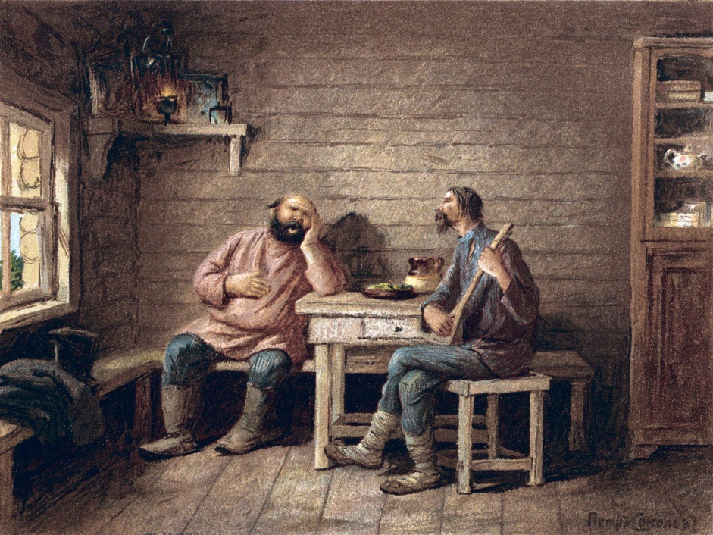

4. Авторская позиция

Тургенев не просто описывает крестьян, он любуется ими. Его позиция проявляется в нескольких аспектах:
- Любовь к русскому человеку: автор показывает, что крепостной крестьянин — это личность огромного масштаба. В маленьком рассказе он раскрывает целую философию жизни.
- Скрытый протест: автор показывает, насколько умнее, талантливее и человечнее крестьяне своего барина (Полутыкина), Тургенев подводит читателя к мысли: «А почему такие люди в рабстве?». Он критикует не конкретных помещиков, а саму систему, которая губит или искажает эти богатые натуры.
- Роль рассказчика: автор смотрит на героев глазами охотника. В финале рассказчик прямо говорит: «Мне было жаль разлучаться с Хорем и Калинычем». Эта личная привязанность рассказчика передает нам теплое, дружеское отношение самого Тургенева к простым людям.
- Национальные типы: Тургенев утверждает, что в русском народе идеально сочетаются практицизм (Хорь) и поэтичность (Калиныч). Именно это сочетание делает Россию уникальной.
Сегодня мы проанализировали рассказ И.С. Тургенева «Хорь и Калиныч» и увидели, как через сопоставление двух характеров писатель раскрывает богатство русской души.
Сегодня мы узнали:
- Антитеза как ключ к пониманию: Хорь и Калиныч — это не просто соседи, а два типа русского человека. Хорь олицетворяет земную силу, разум и хозяйственность (материальное начало), а Калиныч — духовную силу, поэтичность и гармонию с природой. Они дополняют друг друга, показывая, что в русском народе идеально сочетаются практичность и мечтательность.
- Авторская позиция: Тургенев с глубокой симпатией относится к своим героям. Показывая, что крестьяне Хорь и Калиныч намного умнее, честнее и талантливее своего барина Полутыкина, автор подводит нас к мысли о несправедливости крепостного права.
- Смысл рассказа: произведение учит нас видеть в простом человеке личность огромного масштаба. Тургенев доказывает, что величие народа — не в богатстве или власти, а в этой удивительной способности сочетать трезвый ум с глубокой, поэтичной душой.

Работа с текстом
1.Заполните пропуски в схеме «Антитеза»:
Хорь — (1) ________________;
Калиныч — (2) ________________.
Слова для справок: практик, поэт, человек дела, рационалист, челве мечтатель.
2. Установите соответствие между чертой характера и героем:
- Умеет обращаться с пчелами, знает язык птиц.
- Выкопал себе избу в лесу, платит барину оброк.
- «Бескорыстная, честная, восторженная» душа.
- Считает, что учиться нужно у немцев.
А) Хорь Б) Калиныч
3. Сравнение с барином.
Как в рассказе противопоставлены Хорь и его барин Полутыкин?

4.Творческое задание.
Представьте, что вы — рассказчик. Напишите небольшой фрагмент дневника
(5 предложений) о том, чему вас научила встреча с Хорем и Калинычем. Что вы поняли о русском народе?

Ключи и ответы к заданиям
1. Заполните пропуски:
- Практик (рационалист, человек дела).
- Поэт (мечтатель, человек чувства).
2. Установите соответствие:
  - — Б 2 — А 3 — Б 4 — А
3. Сравнение с барином:
Полутыкин — добрый, но пустой, бесхозяйственный и ленивый человек. Он постоянно в долгах, обманывает гостей и не умеет управлять имением. На его фоне Хорь выглядит как настоящий хозяин и государственный ум. Авторская позиция: Тургенев показывает, что талант и мудрость народа (Хорь) стоят неизмеримо выше беспомощности и никчемности дворянства (Полутыкин). Крепостное право нелепо, потому что раб оказывается умнее господина.
4.Творческое задание (пример):
«Сегодня я покинул дом Хоря, и на душе у меня светло, но грустно. Я понял, что русский мужик — это не просто рабочая сила. В одном Хорьке я увидел мощь целого государства, его основу. А в Калиныче — саму душу нашей земли, её песню. Как странно, что такие разные люди так крепко дружат! Они научили меня видеть величие в простом и понимать, что богатство страны — это не золото в казне, а вот такие живые, дышащие полной грудью люди».

